# NERVOVÁ A HORMONÁLNA REGULÁCIA SPRÁVANIA

Ak chceme pochopiť základné vzorce správania živočíchov a človeka, musíme hľadať vzťahy medzi ich prejavmi a funkciou nervového a humorálneho systému, ako aj funkciou zmyslových orgánov, ktoré predstavujú informačné zdroje o prostredí. Z tohto dôvodu sa začala formovať v prvej polovici 20. storočia nová etologická disciplína neuroetológia, ktorá sa snaží na základe fyziológie vysvetliť úlohu nervového a humorálneho systému v regulácii správania živých organizmov.

## Základné fyziologické procesy správania

Každý prejav živého organizmu je spojený s určitými fyziologickými procesmi, ktoré nasledujú za sebou v určitej postupnosti:

1. príjem podnetov z vonkajšieho a vnútorného prostredia organizmu receptormi, resp. zmyslovými orgánmi a ich premena na vzruch,
2. vedenie podnetov dostredivými nervovými dráhami do miechy alebo mozgu,
3. spracovanie prijatého podnetu v centrálnom nervovom systéme a vytvorenie odpovede,
4. vedenie spracovanej informácie odstredivými nervovými dráhami k výkonným orgánom (efektorom - sval, žľaza),
5. motorická alebo humorálna odpoveď organizmu,
6. spätná väzba prostredníctvom zmyslových buniek v tele o charaktere a intenzite odpovede na daný podnet.

## Nervová regulácia správania

Nervová sústava má kontrolnú a integračnú funkciu. Je zodpovedná za pohotové, rýchle reakcie a odpovede organizmu v závislosti od podmienok vonkajšieho a vnútorného prostredia organizmu. V živočíšnej ríši má veľkú variabilitu a jej výkonnosť závisí od stupňa fylogenetického vývoja daného organizmu, t.j. počtu neurónov a zložitosti organizácie centrálneho nervového systému (CNS). U človeka dosiahol fylogenetický vývoj CNS vrchol, čo sa prejavilo aj v zložitosti jeho behaviorálnych prejavov.

### Mozog (encephalon)

Ľudský mozog sa anatomicky skladá z niekoľkých častí (Obrázok 1):

1. predný mozog (*prosencephalon*):
2. koncový mozog (*telencephalon, cerebrum*) – mozgová kôra (*cortex cerebri*),
3. medzimozog (*diencephalon*) – talamus (*thalamus*), hypotalamus (*hypothalamus*), metatalamus, epitalamus, subtalamus,
4. stredný mozog (*mesencephalon*),
5. kosohranný mozog (*rhombencephalon*):
6. vlastný zadný mozog (*metencephalon*) – mozoček (*cerebellum*), Varolov most (*pons Varoli*)
7. *myencephalon* – predĺžená miecha (*medulla oblongata*).

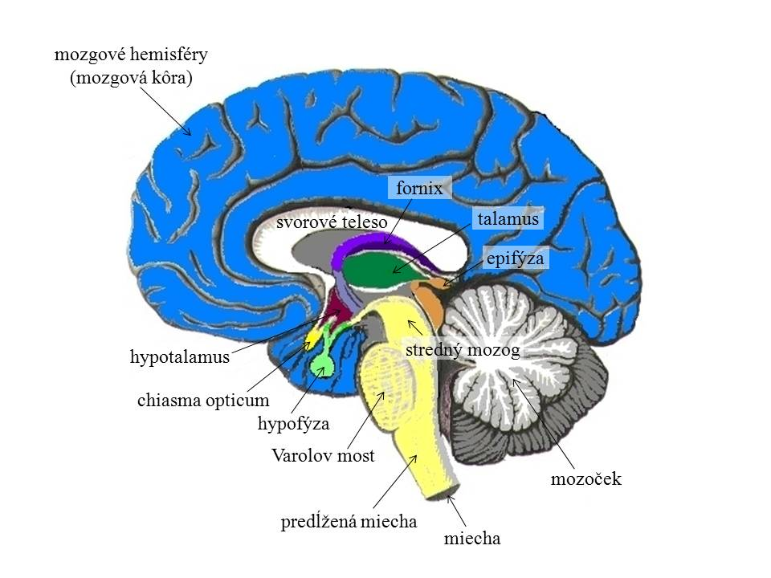

**Obrázok 1** **Stavba ľudského mozgu**

**Mozgová kôra** je sivá hmota periférnej časti koncového mozgu. Je najvyššie riadiace centrum organizmu. Sú tu senzorické centrá, do ktorých vstupujú informácie z receptorov a motorické centrá, ktoré riadia vôľové, vedomé pohyby, formuje sa tu vedomá činnosť (myslenie). Okrem uvedených kôrových centier tvoria rozsiahlejšiu časť kôry asociačné oblasti, ktoré umožňujú prepojenia rôznych častí mozgovej kôry a tým koordináciu senzorických funkcií s motorickými činnosťami. Každá hemisféra je podľa priestorového uloženia rozdelená na laloky (Obrázok 2):

1. **čelový lalok** (*lobulus frontalis*), v ktorom sa nachádza motorický a [čuchový](http://sk.wikipedia.org/wiki/Čuch) analyzátor,
2. **temenný lalok** (*lobulus parietalis*), ktorom sa nachádza analyzátor citlivosti kože, nervové dráhy tepla, chladu, bolesti a dotyku, chuti,
3. **záhlavný lalok** (*lobulus occipitalis*), v ktorom sa nachádza zrakový analyzátor,
4. **spánkový lalok** (*lobulus temporalis*), v ktorom sa nachádza sluchový a polohový analyzátor.

**Limbický systém** je fylogeneticky starý komplex mozgových centier (jadier) a dráh na báze koncového mozgu. Anatomicky je tvorený kôrovými a podkôrovými oblasťami (Obrázok 3):

1. **kôrové oblasti**: hipokampus (*hippocampus*), *gyrus cinguli*, *nucleus accumbens*, čuchové laloky, a ďalšie oblasti mozgovej kôry,
2. **podkôrové oblasti**: amygdala (*corpus amygdaloideum*), časť talamu (*nuclei thalami anteriores*), časť hypotalamu (*corpus mammillare*), fornix.

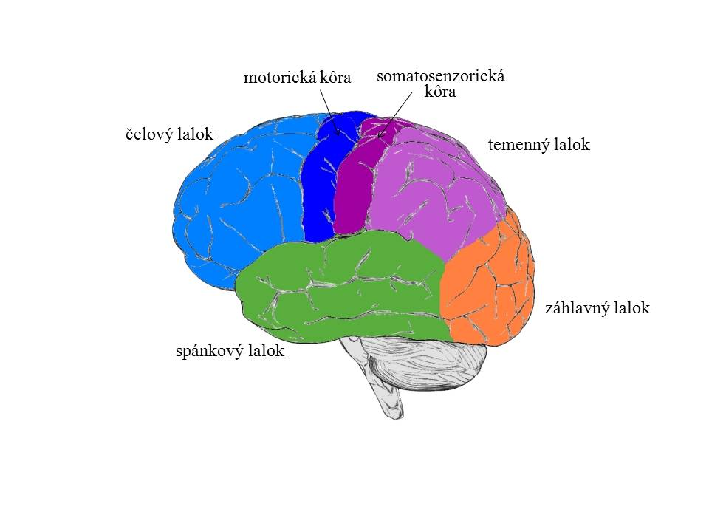

**Obrázok 2 Laloky mozgovej kôry**

**Funkcie limbického systému sú:**

1. riadenie somatických (žuvanie, prehĺtanie, slinenie, dýchanie) a vegetatívnych reakcií (mikcia, defekácia) organizmu,
2. integrácia fyziologických zmien pri emóciách,
3. riadenie sexuálnych funkcií (aktivácia sexuálneho správania),
4. tvorba a vybavovanie pamäťových stôp.

Limbický systém je zodpovedný za apetitívne (približovacie) správanie, tzn. jedinec vyhľadáva to, čo má kladnú biologickú hodnotu; a na druhej strane averzívne (únikové) správanie, tzn. jedinec má tendenciu vyhnúť sa biologicky záporným situáciám.

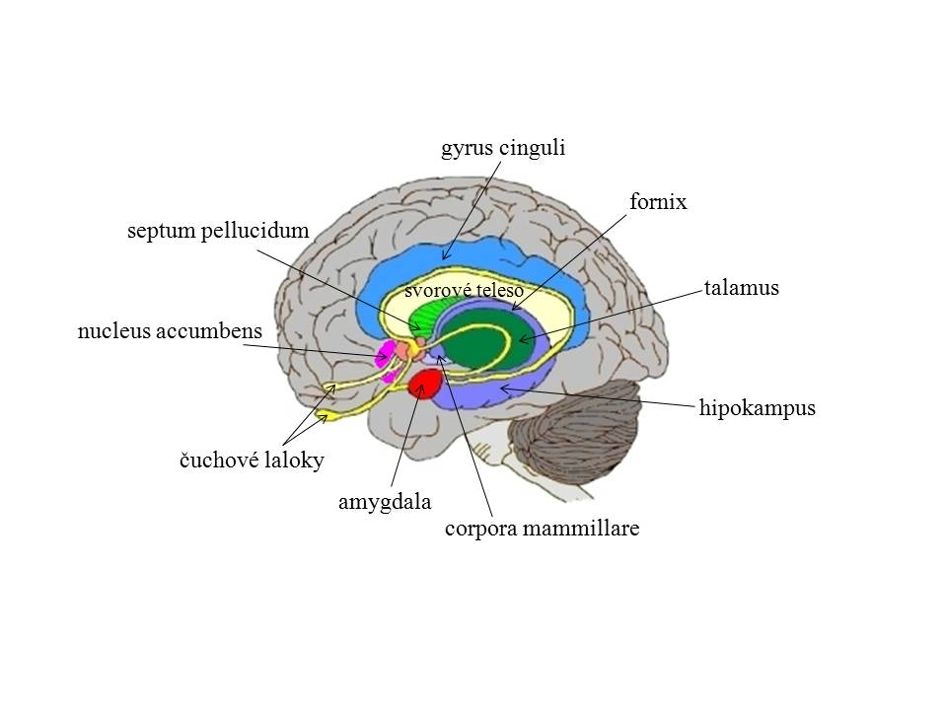

**Obrázok 3 Limbický systém**

**Gyrus cinguli** je časť mozgovej kôry, ktorá leží bezprostredne nad svorovým telesom (*corpus callosum*). Reguluje srdcovú frekvenciu, krvný tlak, udržanie pozornosti. Je dôležitý v súvislosti s motivačným učením, t.j. určité konanie vyvolá pozitívnu emočnú reakciu, čo vedie k učeniu (jedinec má tendenciu opakovať dané správanie).

**Hipokampus** je časť mozgovej kôry (párový) uložený v strednej časti spánkového laloka. Je dôležitý pre zapamätanie si nových informácií (tvorba pamäťových stôp, t. j. **engramov)** a formovanie dlhodobej pamäte. Nemá vplyv na informácie v pamäti už fixované. Pri porušení nedochádza k uloženiu informácie do dlhodobej pamäte (anterográdna amnézia). Je zodpovedný aj za správnu orientáciu v priestore.

**Nucleus accumbens** je zhluk neurónov, ktorý tvorí hlavnú časť ventrálnej mozgovej kôry. Je centrom slasti a radosti. Poškodenie sa prejavuje zvýšenou agresivitou, strachom, rôznymi závislosťami.

**Fornix** je tvorený nervovými vláknami, ktoré prenášajú signály z hipokampu do hypotalamu a septa.

**Septum pellucidum** je tenká trojuholníková vertikálna membrána rozdeľujúca predné rohy pravej a ľavej laterálnej komory mozgu. Má vzťah k emóciám slasti a radosti.

**Amygdala** je párová mozgová štruktúra umiestnená v strednej časti spánkového laloka. Je zodpovedná za vznik reakcií strachu, agresivity (nehybnosť, zrýchlenie pulzu, dýchania, zovretie žalúdka, vylučovanie stresových hormónov), ovplyvňuje aj sexuálne funkcie. Jej poškodenie sa prejaví stratou strachu, zvýšenou agresivitou, neschopnosťou rozoznávať známe objekty, zníženým materským správaním, hypersexualitou, duševnými poruchami (schizofrénia, autizmus, depresia, sociálna fóbia).

**Corpora mammillare** sú malé okrúhle telieska lokalizované v medzimozgu ako časť hypotalamu.Sú zahrnuté do procesov rozpoznávacej pamäte.

**Talamus** (lôžko) je zoskupením senzorických, asociačných a nešpecifických jadier. Sprostredkováva prevod informácií prichádzajúcich z periférie do špecifických projekčných a asociačných oblastí mozgovej kôry. Umožňuje tak vzájomnú interakciu vyšších oddielov [CNS](http://cs.wikipedia.org/wiki/Centrální_nervová_soustava) s nižšími. Pokladá sa centrum podvedomia a bránu do vedomia.

**Hypotalamus** (podlôžko) pozostáva z viacerých malých jadier s množstvom funkcií. Riadi takmer všetky vegetatívne funkcie ľudského organizmu. Je tu uložené centrum sýtosti (ventromediálne jadrá), centrum hladu (laterálne jadrá), reguluje príjem tekutín, sexuálne funkcie, termoreguláciu, spánok.

**Metatalamus** (zalôžko) je súčasť zrakovej a sluchovej dráhy.

**Epitalamus** (nadlôžko) je tvorený epifýzou (*corpus pienale*), produkuje melatonín.

**Subtalamus** (predná časť lôžka) riadi plánové pohyby.

V **strednom mozgu** sú uložené centrá zrakových a sluchových reflexov (napr. reflexné otočenie hlavy za zvukom), pohybov očí, hlavy, inervácie okohybných svalov.

**Mozoček** koordinuje pohyby tela, udržiava rovnováhu tela, vzpriamený postoj a svalové napätie.

**Varolov most** prepája senzorické informácie medzi mozočkom a [koncovým mozgom](http://sk.wikipedia.org/w/index.php?title=Telencephalon&action=edit&redlink=1). Z Varolovho mosta vystupujú nasledovné [hlavové nervy](http://sk.wikipedia.org/wiki/Hlavové_nervy): [*nervus vestibulocochlearis*](http://sk.wikipedia.org/w/index.php?title=Nervus_vestibulocochlearis&action=edit&redlink=1) (VIII. hlavový nerv, [*nervus facialis*](http://sk.wikipedia.org/w/index.php?title=Nervus_facialis&action=edit&redlink=1) (VII. hlavový nerv), [*nervus abducens*](http://sk.wikipedia.org/w/index.php?title=Nervus_abducens&action=edit&redlink=1) (VI. hlavový nerv), [*nervus trigeminus*](http://sk.wikipedia.org/w/index.php?title=Nervus_trigeminus&action=edit&redlink=1) (V. hlavový nerv)

**Predĺžená miecha** kontroluje autonómne funkcie (dýchanie, pulz srdca), je zodpovedná za spracovanie časovej odlišnosti zvukových vnemov (určenie polohy zvuku v priestore), centrá kýchania, kašľa, prehĺtania, sacieho reflexu a zvracania. Prenáša nervové signály z miechy do mozgu.

### Miecha

Miecha zabezpečuje prepojenie mozgu s ostatnými časťami ľudského tela. Mozog prostredníctvom miechy aktívne reaguje na zmeny vonkajšieho prostredia a cez ňu získava informácie o jeho zmenách. Miecha je ústredím pohybových reflexov. Prechádzajú ňou vzostupné dráhy, ktoré vedú správy z receptorov do mozgu, aj zostupné dráhy, ktoré vedú správy z rôznych častí mozgu ku kostrovým svalom a vnútorným orgánom.

## Humorálna regulácia správania

Humorálna sústava je fylogeneticky staršia ako nervová sústava. Má významnú regulačnú funkciu v správaní živočíchov, ktorú zabezpečuje prostredníctvom hormónov. Oproti nervovej regulácii pôsobia hormóny pomalšie a majú dlhodobejší účinok. Hormóny sú syntetizované žľazami s vnútornou sekréciou, špecializovanými bunkami tkanív žalúdka, čreva, pľúc a obličiek a v bazálnej časti hypotalamu, kde sa tvoria neurohormóny (oxytocín, vazopresín). Hormóny majú vysokú účinnosť aj vo veľmi nízkych koncentráciách (10-12 g) a každý hormón špecificky pôsobí iba na vybrané cieľové bunky.

Riadiacou sústavou pre produkciu hormónov je komplex hypotalamu a hypofýzy. V hypotalame sa tvoria uvoľňovacie hormóny (liberíny), ktoré v prednom laloku hypofýzy (adenohypofýza) spúšťajú uvoľňovanie tropných hormónov. Tieto hormóny ovplyvňujú funkciu periférnych endokrinných žliaz (napr. štítnu žľazu, nadobličky, pohlavné žľazy). V hypotalame sa tvoria aj vazopresín a oxytocín, ktoré sú vylučované neurohypofýzou (Obrázok 4).

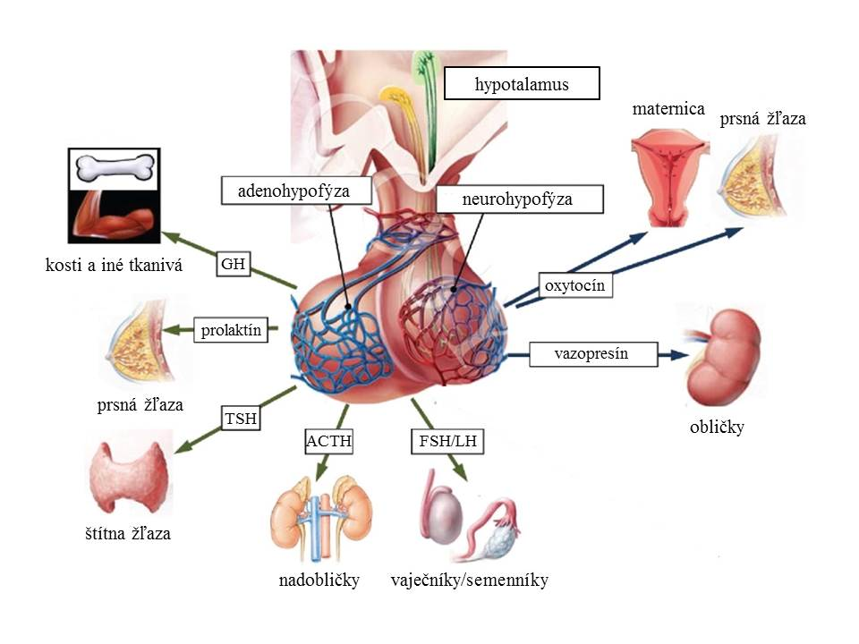

**Obrázok 4 Endokrinný systém človeka**(upravené podľa Zelissen 2008)

GH – rastový hormón (z angl. growth hormone), TSH – tyteostimulačný hormón, ACTH – adrenokortikotropný hormón, FSH – folikulostimulačný hormón, LH – luteinizačný hormón

Štítna žľaza produkuje prohormón **tyroxín**, z ktorého sa v cieľových tkanivách tvorí hormón **trijódtyronín**. Hormón riadi metabolizmus živín. Ovplyvňuje činnosť nervovej sústavy a pohlavných žliaz. Nedostatok tyroidných hormónov v ranom detstve sa prejavuje poruchami rastu a vývinu, mentálnym postihnutím, poruchami činnosti pohlavných orgánov (kretenizmus). U dospelých sa hypofunkcia štítnej žľazy prejavuje zníženým metabolizmom, únavou, zníženou reaktivitou, apatiou. Nadbytok tyroxínu sa môže prejaviť nadmerným príjmom potravy a zvýšenou dráždivosťou.

**Testosterón** je steroidný hormón produkovaný Leydigovými bunkami semenníkov. Podporuje rast mužských pohlavných orgánov (primárne pohlavné znaky) a rozvoj sekundárnych znakov. Riadi pohlavnú aktivitu mužov a ovplyvňuje ich správanie a myslenie (bojovnosť, agresivita, lepšia priestorová pamäť a analytické myslenie).

**Estrogény** (estradiol, estriol, estrón) sú steroidné hormóny produkované vaječníkmi. Sú zodpovedné za vývoj sekundárnych pohlavných znakov, estrálny cyklus a pohlavnú aktivitu žien a ovplyvňujú celkovo ich správanie a myslenie.

**Prolaktín** je produkovaný adenohypofýzou a je zodpovedný za tvorbu materského mlieka a za nástup rodičovského správania po pôrode.

## Úloha neurotransmiterov v regulácii správania

**Neurotransmiter** (prenášač) je nízkomolekulová chemická látka, ktorá je uvoľňovaná z nervového zakončenia a prenáša signál na cieľovú bunku cez synaptickú membránu (Obrázok 5). Umožňuje tak ďalšie šírenie vzruchu v nervovom systéme alebo vyvolanie určitej reakcie (sťah svalu, vyprázdnenie žľazy). Na prenos informácií využíva nervový systém široké spektrum neurotransmiterov. Delia sa na exitačné (glutmát), inhibičné (GABA, glycín) a modulačné (acetylcholín, noradrenalín, dopamín, adrenalín, sérotonín a histamín). Niektoré neurotrasmitery majú súčasne charakter [hormónov](http://sk.wikipedia.org/wiki/Horm%C3%B3n) (adrenalín, noradrenalín), t. j. vyskytujú sa aj mimo nervový systém. Poruchy neurotrasmiterov vedú často k rôznym neurologickým a psychiatrickým ochoreniam.

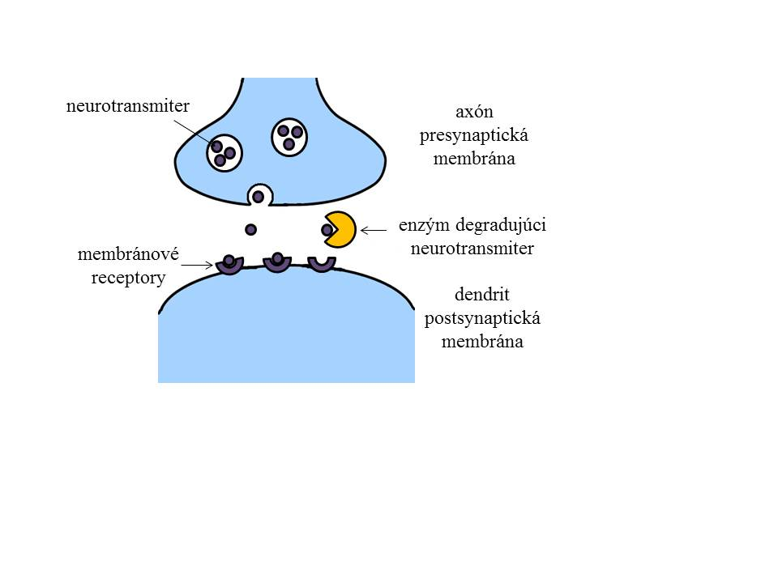

**Obrázok 5 Prenos informácie cez synaptické spojenie**

**Glutamát** sa syntetizuje takmer vo všetkých oblastiach CNS. Glutamátergické dráhy sú zapojené do regulácie širokého spektra fyziologických procesov prebiehajúcich v CNS, ako je motorická koordinácia, emočné a kognitívne procesy zahŕňajúce ukladanie a vyvolávanie informácií z pamäte a učenie. Aj prenos prevažnej väčšiny senzorických informácií z receptorov prostredníctvom periférnych nervov do CNS sprostredkúva práve glutamát.

Predpokladá sa, že glutamátergické neuróny sa zúčastňujú v etiopatogenéze ochorení CNS, medzi ktoré patrí epilepsia, amyotrofická laterálna skleróza, Huntingtonova choroba.

**Kyselina gama-aminomaslová** (GABA) je hlavným inhibičným neurotransmiterom v mozgu, mieche a sietnici. Predpokladá sa, že narušená činnosť GABAergických neurónov sa môže zúčastňovať v etiopatogenéze Huntingtonovej choroby, epilepsie, anxiety, alkoholizmu, schizofrénie, porúch spánku, Parkinsonovej choroby a mentálnej retardácie.

**Dopamín** sa uvoľňuje takmer na všetkých úrovniach CNS. Dopamínergické neuróny sa zúčastňujú na procesoch motivácie a odmeňovania, konsolidácie pamäte a učenia, na regulácii sekrécie hypotalamo-hypofýzového systému, na regulácii motorických funkcií a procesoch prenosu a spracovania nociceptívnych (bolestivých) signálov.

Patologické narušenie dopamínergických systému má význam v etiopatogenéze Huntingtonovej choroby, Parkinsonovej choroby, schizofrénie, depresie, Tourettovho syndrómu, látkovej závislosti, porúch príjmu potravy a porúch pozornosti. Aj nárast agresivity súvisí s vyšším uvoľnením dopamínu.

**Noradrenalín** sa syntetizuje z dopamínu nachádzajúceho sa v cytoplazme enzýmom dopamín-hydroxylázou. Väčšina noradrenalínu v mozgu sa syntetizuje v bunkách *locus coeruleus* (nervové jadro Varolovho mosta). Noradrenalínergické neuróny sa zúčastňujú na regulácii procesov bdenia a spánku, pamäte a učenia, motorických funkcií, stresovej reakcie, bolesti a regulácii sekrécie hypotalamo-hypofýzového systému.

Predpokladá sa, že dysregulácia činnosti neurónov *locus coeruleus* môže mať význam v etiopatogenéze ochorení CNS, medzi ktoré patria poruchy pozornosti, spánku a bdelosti a afektívne poruchy.

**Adrenalín** sa syntetizuje z noradrenalínu. Hlavným zdrojom adrenalínu v organizme sú bunky drene nadobličiek. Okrem drene nadobličiek sa adrenalín syntetizuje aj bunkami CNS. Neuróny, ktoré syntetizujú adrenalín, sú lokalizované v dolnej časti mozgového kmeňa.

Ascendentná adrenalínergická dráha sa zúčastňuje na prenose informácií o pôsobení stresorov do hypotalamu, čím sa významne zapája do neuroendokrinnej stresovej odpovede.

**Serotonín** sa syntetizuje z aminokyseliny tryptofán nachádzajúcej sa v potrave. Asi 90% celkového serotonínu sa tvorí v bunkách tráviaceho traktu, menej v CNS. Serotonínergické neuróny sa nachádzajú v predĺženej mieche, moste, strednom mozgu, medzimozgu aj limbickom systéme. Serotonínergický systém sa zúčastňuje na regulácii procesov bdenia a spánku, cirkadiánnych rytmov, bolesti, príjmu potravy, sexuálneho správania, neurotrofných procesoch (maturácia a vývoj mozgu).

Patologické narušenie serotonínergického systému sa predpokladá napríklad pri depresívnej poruche, taktiež nízke hladiny serotonínu sú spojené napr. s anxietou, anorexiou, impulzívnosťou, ofenzívnou agresivitou, schizofréniou.

**Histamín** sa syntetizuje z aminokyseliny histidín enzýmom histidín-dekarboxylázou. Histamínergický systém mozgu tvorí skupina neurónov v *nucleus tuberomamillaris* hypotalamu, Má dôležitú úlohu v regulácii cyklov spánku a bdenia, telesnej teploty, energetickej a endokrinnej homeostáze, príjmu potravy, sekrécie hypotalamo-hypofýzového systému a v modulácii synaptickej plasticity a učenia.

Predpokladá sa, že histamínergický systém sa môže zúčastňovať v etiopatogenéze niektorých ochorení CNS, ako sú napr. Alzheimerova choroba a schizofrénia.

**Opioidy** (endorfíny, enkefalíny a dynorfíny) všeobecne ovplyvňujú vnímanie bolesti a môžu vyvolať eufóriu. Opioidy sú zapojené v procesoch vzniku látkovej závislosti, percepcie bolesti, kognitívnych procesoch, afektívnych reakciách a motorike, ako aj v centrálnej kontrole endokrinných funkcií a modulácii stresovej odpovede.

# NERVOVÁ A HORMONÁLNA REGULÁCIA SPRÁVANIA

Ak chceme pochopiť základné vzorce správania živočíchov a človeka, musíme hľadať vzťahy medzi ich prejavmi a funkciou nervového a humorálneho systému, ako aj funkciou zmyslových orgánov, ktoré predstavujú informačné zdroje o prostredí. Z tohto dôvodu sa začala formovať v prvej polovici 20. storočia nová etologická disciplína neuroetológia, ktorá sa snaží na základe fyziológie vysvetliť úlohu nervového a humorálneho systému v regulácii správania živých organizmov.

## Základné fyziologické procesy správania

Každý prejav živého organizmu je spojený s určitými fyziologickými procesmi, ktoré nasledujú za sebou v určitej postupnosti:

1. príjem podnetov z vonkajšieho a vnútorného prostredia organizmu receptormi, resp. zmyslovými orgánmi a ich premena na vzruch,
2. vedenie podnetov dostredivými nervovými dráhami do miechy alebo mozgu,
3. spracovanie prijatého podnetu v centrálnom nervovom systéme a vytvorenie odpovede,
4. vedenie spracovanej informácie odstredivými nervovými dráhami k výkonným orgánom (efektorom - sval, žľaza),
5. motorická alebo humorálna odpoveď organizmu,
6. spätná väzba prostredníctvom zmyslových buniek v tele o charaktere a intenzite odpovede na daný podnet.

## Nervová regulácia správania

Nervová sústava má kontrolnú a integračnú funkciu. Je zodpovedná za pohotové, rýchle reakcie a odpovede organizmu v závislosti od podmienok vonkajšieho a vnútorného prostredia organizmu. V živočíšnej ríši má veľkú variabilitu a jej výkonnosť závisí od stupňa fylogenetického vývoja daného organizmu, t.j. počtu neurónov a zložitosti organizácie centrálneho nervového systému (CNS). U človeka dosiahol fylogenetický vývoj CNS vrchol, čo sa prejavilo aj v zložitosti jeho behaviorálnych prejavov.

### Mozog (encephalon)

Ľudský mozog sa anatomicky skladá z niekoľkých častí (Obrázok 1):

1. predný mozog (*prosencephalon*):
2. koncový mozog (*telencephalon, cerebrum*) – mozgová kôra (*cortex cerebri*),
3. medzimozog (*diencephalon*) – talamus (*thalamus*), hypotalamus (*hypothalamus*), metatalamus, epitalamus, subtalamus,
4. stredný mozog (*mesencephalon*),
5. kosohranný mozog (*rhombencephalon*):
6. vlastný zadný mozog (*metencephalon*) – mozoček (*cerebellum*), Varolov most (*pons Varoli*)
7. *myencephalon* – predĺžená miecha (*medulla oblongata*).



**Obrázok 1** **Stavba ľudského mozgu**

**Mozgová kôra** je sivá hmota periférnej časti koncového mozgu. Je najvyššie riadiace centrum organizmu. Sú tu senzorické centrá, do ktorých vstupujú informácie z receptorov a motorické centrá, ktoré riadia vôľové, vedomé pohyby, formuje sa tu vedomá činnosť (myslenie). Okrem uvedených kôrových centier tvoria rozsiahlejšiu časť kôry asociačné oblasti, ktoré umožňujú prepojenia rôznych častí mozgovej kôry a tým koordináciu senzorických funkcií s motorickými činnosťami. Každá hemisféra je podľa priestorového uloženia rozdelená na laloky (Obrázok 2):

1. **čelový lalok** (*lobulus frontalis*), v ktorom sa nachádza motorický a [čuchový](http://sk.wikipedia.org/wiki/Čuch) analyzátor,
2. **temenný lalok** (*lobulus parietalis*), ktorom sa nachádza analyzátor citlivosti kože, nervové dráhy tepla, chladu, bolesti a dotyku, chuti,
3. **záhlavný lalok** (*lobulus occipitalis*), v ktorom sa nachádza zrakový analyzátor,
4. **spánkový lalok** (*lobulus temporalis*), v ktorom sa nachádza sluchový a polohový analyzátor.

**Limbický systém** je fylogeneticky starý komplex mozgových centier (jadier) a dráh na báze koncového mozgu. Anatomicky je tvorený kôrovými a podkôrovými oblasťami (Obrázok 3):

1. **kôrové oblasti**: hipokampus (*hippocampus*), *gyrus cinguli*, *nucleus accumbens*, čuchové laloky, a ďalšie oblasti mozgovej kôry,
2. **podkôrové oblasti**: amygdala (*corpus amygdaloideum*), časť talamu (*nuclei thalami anteriores*), časť hypotalamu (*corpus mammillare*), fornix.



**Obrázok 2 Laloky mozgovej kôry**

Funkcie limbického systému sú:

1. riadenie somatických (žuvanie, prehĺtanie, slinenie, dýchanie) a vegetatívnych reakcií (mikcia, defekácia) organizmu,
2. integrácia fyziologických zmien pri emóciách,
3. riadenie sexuálnych funkcií (aktivácia sexuálneho správania),
4. tvorba a vybavovanie pamäťových stôp.

Limbický systém je zodpovedný za apetitívne (približovacie) správanie, tzn. jedinec vyhľadáva to, čo má kladnú biologickú hodnotu; a na druhej strane averzívne (únikové) správanie, tzn. jedinec má tendenciu vyhnúť sa biologicky záporným situáciám.



**Obrázok 3 Limbický systém**

**Gyrus cinguli** je časť mozgovej kôry, ktorá leží bezprostredne nad svorovým telesom (*corpus callosum*). Reguluje srdcovú frekvenciu, krvný tlak, udržanie pozornosti. Je dôležitý v súvislosti s motivačným učením, t.j. určité konanie vyvolá pozitívnu emočnú reakciu, čo vedie k učeniu (jedinec má tendenciu opakovať dané správanie).

**Hipokampus** je časť mozgovej kôry (párový) uložený v strednej časti spánkového laloka. Je dôležitý pre zapamätanie si nových informácií (tvorba pamäťových stôp, t. j. **engramov)** a formovanie dlhodobej pamäte. Nemá vplyv na informácie v pamäti už fixované. Pri porušení nedochádza k uloženiu informácie do dlhodobej pamäte (anterográdna amnézia). Je zodpovedný aj za správnu orientáciu v priestore.

**Nucleus accumbens** je zhluk neurónov, ktorý tvorí hlavnú časť ventrálnej mozgovej kôry. Je centrom slasti a radosti. Poškodenie sa prejavuje zvýšenou agresivitou, strachom, rôznymi závislosťami.

**Fornix** je tvorený nervovými vláknami, ktoré prenášajú signály z hipokampu do hypotalamu a septa.

**Septum pellucidum** je tenká trojuholníková vertikálna membrána rozdeľujúca predné rohy pravej a ľavej laterálnej komory mozgu. Má vzťah k emóciám slasti a radosti.

**Amygdala** je párová mozgová štruktúra umiestnená v strednej časti spánkového laloka. Je zodpovedná za vznik reakcií strachu, agresivity (nehybnosť, zrýchlenie pulzu, dýchania, zovretie žalúdka, vylučovanie stresových hormónov), ovplyvňuje aj sexuálne funkcie. Jej poškodenie sa prejaví stratou strachu, zvýšenou agresivitou, neschopnosťou rozoznávať známe objekty, zníženým materským správaním, hypersexualitou, duševnými poruchami (schizofrénia, autizmus, depresia, sociálna fóbia).

**Corpora mammillare** sú malé okrúhle telieska lokalizované v medzimozgu ako časť hypotalamu.Sú zahrnuté do procesov rozpoznávacej pamäte.

**Talamus** (lôžko) je zoskupením senzorických, asociačných a nešpecifických jadier. Sprostredkováva prevod informácií prichádzajúcich z periférie do špecifických projekčných a asociačných oblastí mozgovej kôry. Umožňuje tak vzájomnú interakciu vyšších oddielov [CNS](http://cs.wikipedia.org/wiki/Centrální_nervová_soustava) s nižšími. Pokladá sa centrum podvedomia a bránu do vedomia.

**Hypotalamus** (podlôžko) pozostáva z viacerých malých jadier s množstvom funkcií. Riadi takmer všetky vegetatívne funkcie ľudského organizmu. Je tu uložené centrum sýtosti (ventromediálne jadrá), centrum hladu (laterálne jadrá), reguluje príjem tekutín, sexuálne funkcie, termoreguláciu, spánok.

**Metatalamus** (zalôžko) je súčasť zrakovej a sluchovej dráhy.

**Epitalamus** (nadlôžko) je tvorený epifýzou (*corpus pienale*), produkuje melatonín.

**Subtalamus** (predná časť lôžka) riadi plánové pohyby.

V **strednom mozgu** sú uložené centrá zrakových a sluchových reflexov (napr. reflexné otočenie hlavy za zvukom), pohybov očí, hlavy, inervácie okohybných svalov.

**Mozoček** koordinuje pohyby tela, udržiava rovnováhu tela, vzpriamený postoj a svalové napätie.

**Varolov most** prepája senzorické informácie medzi mozočkom a [koncovým mozgom](http://sk.wikipedia.org/w/index.php?title=Telencephalon&action=edit&redlink=1). Z Varolovho mosta vystupujú nasledovné [hlavové nervy](http://sk.wikipedia.org/wiki/Hlavové_nervy): [*nervus vestibulocochlearis*](http://sk.wikipedia.org/w/index.php?title=Nervus_vestibulocochlearis&action=edit&redlink=1) (VIII. hlavový nerv, [*nervus facialis*](http://sk.wikipedia.org/w/index.php?title=Nervus_facialis&action=edit&redlink=1) (VII. hlavový nerv), [*nervus abducens*](http://sk.wikipedia.org/w/index.php?title=Nervus_abducens&action=edit&redlink=1) (VI. hlavový nerv), [*nervus trigeminus*](http://sk.wikipedia.org/w/index.php?title=Nervus_trigeminus&action=edit&redlink=1) (V. hlavový nerv)

**Predĺžená miecha** kontroluje autonómne funkcie (dýchanie, pulz srdca), je zodpovedná za spracovanie časovej odlišnosti zvukových vnemov (určenie polohy zvuku v priestore), centrá kýchania, kašľa, prehĺtania, sacieho reflexu a zvracania. Prenáša nervové signály z miechy do mozgu.

### Miecha

Miecha zabezpečuje prepojenie mozgu s ostatnými časťami ľudského tela. Mozog prostredníctvom miechy aktívne reaguje na zmeny vonkajšieho prostredia a cez ňu získava informácie o jeho zmenách. Miecha je ústredím pohybových reflexov. Prechádzajú ňou vzostupné dráhy, ktoré vedú správy z receptorov do mozgu, aj zostupné dráhy, ktoré vedú správy z rôznych častí mozgu ku kostrovým svalom a vnútorným orgánom.

## Humorálna regulácia správania

Humorálna sústava je fylogeneticky staršia ako nervová sústava. Má významnú regulačnú funkciu v správaní živočíchov, ktorú zabezpečuje prostredníctvom hormónov. Oproti nervovej regulácii pôsobia hormóny pomalšie a majú dlhodobejší účinok. Hormóny sú syntetizované žľazami s vnútornou sekréciou, špecializovanými bunkami tkanív žalúdka, čreva, pľúc a obličiek a v bazálnej časti hypotalamu, kde sa tvoria neurohormóny (oxytocín, vazopresín). Hormóny majú vysokú účinnosť aj vo veľmi nízkych koncentráciách (10-12 g) a každý hormón špecificky pôsobí iba na vybrané cieľové bunky.

Riadiacou sústavou pre produkciu hormónov je komplex hypotalamu a hypofýzy. V hypotalame sa tvoria uvoľňovacie hormóny (liberíny), ktoré v prednom laloku hypofýzy (adenohypofýza) spúšťajú uvoľňovanie tropných hormónov. Tieto hormóny ovplyvňujú funkciu periférnych endokrinných žliaz (napr. štítnu žľazu, nadobličky, pohlavné žľazy). V hypotalame sa tvoria aj vazopresín a oxytocín, ktoré sú vylučované neurohypofýzou (Obrázok 4).



**Obrázok 4 Endokrinný systém človeka**(upravené podľa Zelissen 2008)

GH – rastový hormón (z angl. growth hormone), TSH – tyteostimulačný hormón, ACTH – adrenokortikotropný hormón, FSH – folikulostimulačný hormón, LH – luteinizačný hormón

Štítna žľaza produkuje prohormón **tyroxín**, z ktorého sa v cieľových tkanivách tvorí hormón **trijódtyronín**. Hormón riadi metabolizmus živín. Ovplyvňuje činnosť nervovej sústavy a pohlavných žliaz. Nedostatok tyroidných hormónov v ranom detstve sa prejavuje poruchami rastu a vývinu, mentálnym postihnutím, poruchami činnosti pohlavných orgánov (kretenizmus). U dospelých sa hypofunkcia štítnej žľazy prejavuje zníženým metabolizmom, únavou, zníženou reaktivitou, apatiou. Nadbytok tyroxínu sa môže prejaviť nadmerným príjmom potravy a zvýšenou dráždivosťou.

**Testosterón** je steroidný hormón produkovaný Leydigovými bunkami semenníkov. Podporuje rast mužských pohlavných orgánov (primárne pohlavné znaky) a rozvoj sekundárnych znakov. Riadi pohlavnú aktivitu mužov a ovplyvňuje ich správanie a myslenie (bojovnosť, agresivita, lepšia priestorová pamäť a analytické myslenie).

**Estrogény** (estradiol, estriol, estrón) sú steroidné hormóny produkované vaječníkmi. Sú zodpovedné za vývoj sekundárnych pohlavných znakov, estrálny cyklus a pohlavnú aktivitu žien a ovplyvňujú celkovo ich správanie a myslenie.

**Prolaktín** je produkovaný adenohypofýzou a je zodpovedný za tvorbu materského mlieka a za nástup rodičovského správania po pôrode.

## Úloha neurotransmiterov v regulácii správania

**Neurotransmiter** (prenášač) je nízkomolekulová chemická látka, ktorá je uvoľňovaná z nervového zakončenia a prenáša signál na cieľovú bunku cez synaptickú membránu (Obrázok 5). Umožňuje tak ďalšie šírenie vzruchu v nervovom systéme alebo vyvolanie určitej reakcie (sťah svalu, vyprázdnenie žľazy). Na prenos informácií využíva nervový systém široké spektrum neurotransmiterov. Delia sa na exitačné (glutmát), inhibičné (GABA, glycín) a modulačné (acetylcholín, noradrenalín, dopamín, adrenalín, sérotonín a histamín). Niektoré neurotrasmitery majú súčasne charakter [hormónov](http://sk.wikipedia.org/wiki/Horm%C3%B3n) (adrenalín, noradrenalín), t. j. vyskytujú sa aj mimo nervový systém. Poruchy neurotrasmiterov vedú často k rôznym neurologickým a psychiatrickým ochoreniam.



**Obrázok 5 Prenos informácie cez synaptické spojenie**

**Glutamát** sa syntetizuje takmer vo všetkých oblastiach CNS. Glutamátergické dráhy sú zapojené do regulácie širokého spektra fyziologických procesov prebiehajúcich v CNS, ako je motorická koordinácia, emočné a kognitívne procesy zahŕňajúce ukladanie a vyvolávanie informácií z pamäte a učenie. Aj prenos prevažnej väčšiny senzorických informácií z receptorov prostredníctvom periférnych nervov do CNS sprostredkúva práve glutamát.

Predpokladá sa, že glutamátergické neuróny sa zúčastňujú v etiopatogenéze ochorení CNS, medzi ktoré patrí epilepsia, amyotrofická laterálna skleróza, Huntingtonova choroba.

**Kyselina gama-aminomaslová** (GABA) je hlavným inhibičným neurotransmiterom v mozgu, mieche a sietnici. Predpokladá sa, že narušená činnosť GABAergických neurónov sa môže zúčastňovať v etiopatogenéze Huntingtonovej choroby, epilepsie, anxiety, alkoholizmu, schizofrénie, porúch spánku, Parkinsonovej choroby a mentálnej retardácie.

**Dopamín** sa uvoľňuje takmer na všetkých úrovniach CNS. Dopamínergické neuróny sa zúčastňujú na procesoch motivácie a odmeňovania, konsolidácie pamäte a učenia, na regulácii sekrécie hypotalamo-hypofýzového systému, na regulácii motorických funkcií a procesoch prenosu a spracovania nociceptívnych (bolestivých) signálov.

Patologické narušenie dopamínergických systému má význam v etiopatogenéze Huntingtonovej choroby, Parkinsonovej choroby, schizofrénie, depresie, Tourettovho syndrómu, látkovej závislosti, porúch príjmu potravy a porúch pozornosti. Aj nárast agresivity súvisí s vyšším uvoľnením dopamínu.

**Noradrenalín** sa syntetizuje z dopamínu nachádzajúceho sa v cytoplazme enzýmom dopamín-hydroxylázou. Väčšina noradrenalínu v mozgu sa syntetizuje v bunkách *locus coeruleus* (nervové jadro Varolovho mosta). Noradrenalínergické neuróny sa zúčastňujú na regulácii procesov bdenia a spánku, pamäte a učenia, motorických funkcií, stresovej reakcie, bolesti a regulácii sekrécie hypotalamo-hypofýzového systému.

Predpokladá sa, že dysregulácia činnosti neurónov *locus coeruleus* môže mať význam v etiopatogenéze ochorení CNS, medzi ktoré patria poruchy pozornosti, spánku a bdelosti a afektívne poruchy.

**Adrenalín** sa syntetizuje z noradrenalínu. Hlavným zdrojom adrenalínu v organizme sú bunky drene nadobličiek. Okrem drene nadobličiek sa adrenalín syntetizuje aj bunkami CNS. Neuróny, ktoré syntetizujú adrenalín, sú lokalizované v dolnej časti mozgového kmeňa.

Ascendentná adrenalínergická dráha sa zúčastňuje na prenose informácií o pôsobení stresorov do hypotalamu, čím sa významne zapája do neuroendokrinnej stresovej odpovede.

**Serotonín** sa syntetizuje z aminokyseliny tryptofán nachádzajúcej sa v potrave. Asi 90% celkového serotonínu sa tvorí v bunkách tráviaceho traktu, menej v CNS. Serotonínergické neuróny sa nachádzajú v predĺženej mieche, moste, strednom mozgu, medzimozgu aj limbickom systéme. Serotonínergický systém sa zúčastňuje na regulácii procesov bdenia a spánku, cirkadiánnych rytmov, bolesti, príjmu potravy, sexuálneho správania, neurotrofných procesoch (maturácia a vývoj mozgu).

Patologické narušenie serotonínergického systému sa predpokladá napríklad pri depresívnej poruche, taktiež nízke hladiny serotonínu sú spojené napr. s anxietou, anorexiou, impulzívnosťou, ofenzívnou agresivitou, schizofréniou.

**Histamín** sa syntetizuje z aminokyseliny histidín enzýmom histidín-dekarboxylázou. Histamínergický systém mozgu tvorí skupina neurónov v *nucleus tuberomamillaris* hypotalamu, Má dôležitú úlohu v regulácii cyklov spánku a bdenia, telesnej teploty, energetickej a endokrinnej homeostáze, príjmu potravy, sekrécie hypotalamo-hypofýzového systému a v modulácii synaptickej plasticity a učenia.

Predpokladá sa, že histamínergický systém sa môže zúčastňovať v etiopatogenéze niektorých ochorení CNS, ako sú napr. Alzheimerova choroba a schizofrénia.

**Opioidy** (endorfíny, enkefalíny a dynorfíny) všeobecne ovplyvňujú vnímanie bolesti a môžu vyvolať eufóriu. Opioidy sú zapojené v procesoch vzniku látkovej závislosti, percepcie bolesti, kognitívnych procesoch, afektívnych reakciách a motorike, ako aj v centrálnej kontrole endokrinných funkcií a modulácii stresovej odpovede.